一、请使用《中心负责人》角色登陆。
二、上报数据界面：
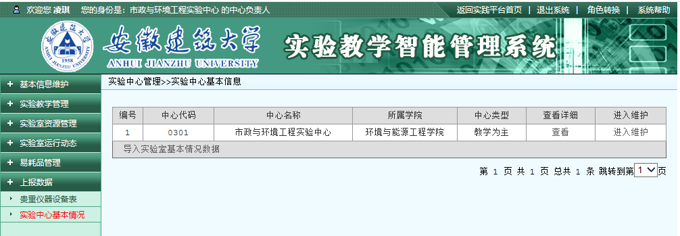
点击进入维护：
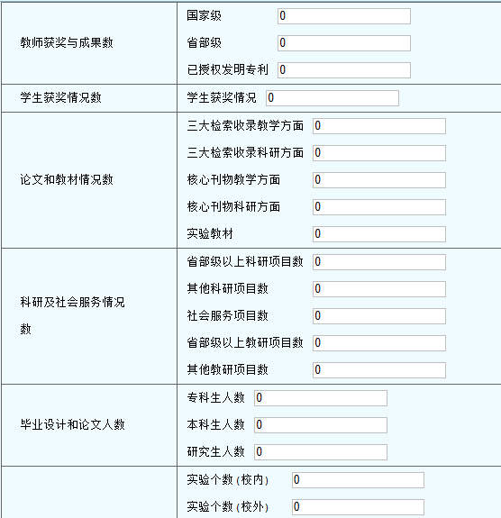
按照实验中心实际情况填报信息，最后点击“提交”完成录入。

